AKCIJSKI NAČRT ZA DELO Z MLADIMI KMETI
2023-2027

»Od mladega kmeta do skrbnega gospodarja«

Zakaj je nastal akcijski načrt za delo z mladimi kmeti?

Akcijski načrt je nastal zaradi spoznanja, da so prihodnost slovenskega kmetijstva mladi kmetje, ki predstavljajo nacionalni interes, katerega ključni cilj je samooskrba s kakovostno pridelano hrano - pomembni pa so še poseljenost in razvoj podeželja, ohranjanje okolja, zato je potrebna vključenost kmetijstva v vse nacionalne strategije. Kmetu je potrebno dati ustrezno vlogo v družbi, da bo priznan kot pomemben člen lokalne, regionalne, nacionalne politike, ki skrbi za preskrbo s hrano in dobrobit nadaljnjih generacij ter s kmetijsko dejavnostjo preživlja družino in ji s tem omogoča višji življenjski standard.

Akcijski načrt za delo z mladimi kmeti za obdobje 2023-27 (v nadaljnjem besedilu: akcijski načrt) je seznam aktivnosti, ki se bodo izvajale do leta 2027 na nacionalni ravni z namenom izboljšanja razmer in pogojev za kmetovanje, predvsem mladih kmetov. Vzporedno se bodo izvajale intervencije Strateškega načrta skupne kmetijske politike 2023-27, katerih izvedba se financira v obliki podpor iz javnih sredstev Evropskega kmetijskega sklada za razvoj podeželja in Evropskega kmetijskega jamstvenega sklada ter sredstev proračuna Republike Slovenije. Namen aktivnosti akcijskega načrta je izboljšanje starostne strukture nosilcev kmetijskih gospodarstev v Republiki Sloveniji. Dokument je nastal v sodelovanju Ministrstva za kmetijstvo gozdarstvo in prehrano, Kmetijsko gozdarske zbornice Slovenije in Zveze slovenske podeželske mladine, ki je podala večino predlogov aktivnosti.

Predhodnik akcijskega načrta za obdobje 2023-27 je bil Akcijski načrt za mlade kmete 2016-2020 z delovnim naslovom »Od mladega kmeta do skrbnega gospodarja«, ki so ga dne 21. 7. 2016 podpisali takratni predstojniki vseh treh institucij. Ena od podlag takratnega akcijskega načrta je bila tudi analiza, katere rezultati so bile izkazane težave, ki so še vedno aktualne:

- Slaba samopodoba otrok in mladih s kmetij.
- Nepovezanost med promocijo hrane in promocijo kmetijstva
(potrošnik nima realne slike o procesu pridelave).
- Družbeno dojemanje kmetijstva kot poklica (negativna percepcija, ki izhaja iz nepoznavanja).
- (Ne)znanje mladega kmeta ob prevzemu kmetij:
- slab medgeneracijski prenos znanja,
- vseživljenjsko učenje ni prisotno,
- slabi trženjski prijemi,
- zastareli učni načrti,
- pomanjkanje poslovnih znanj.
- Nizka storilnost v kmetijstvu:
- neučinkovitost,
- neizdelana strategija,
- nizek dohodek.
- Delovno okolje, ki ne omogoča višjega življenjskega standarda.
- Pozen prevzem.
- Neaktivnost v zadrugah.
- Nestabilnost pogodbenih odnosov.
- Družbena neangažiranost (ni participacije).
- Premalo sodelovanja med (mladimi) kmeti.
- Nizka ozaveščenost o tem, da kmetje delajo v interesu samooskrbe, dediščine, ozemeljske celovitosti…
- Tveganja:
- produkcijska tveganja (odvisnost od vremena…),
- tržna tveganja (cena, konkurenca, potrošniške preference…),
- finančna tveganja (visoki stroški, nepričakovani izdatki, kreditiranje, RSD…),
- pravna tveganja (neizpolnjevanje pogodbenih obveznosti…),
- tveganje upravljanja človeških virov,
- drugo.

Osrednji del akcijskega načrta so aktivnosti oziroma potrebne dejavnosti, katerih izvedba bo prispevala k doseganju ciljev. Strateški razvojni cilji zajemajo več specifičnih ciljev, razdeljenih v štiri področja, ki jih sestavlja osem sklopov aktivnosti. Specifični cilji so smeli in ambiciozni, pripravljeni v nesebični želji po izboljšanju razmer za kmetovanje in k ohranitvi kapacitet za proizvodnjo hrane v dovolj širokem obsegu, da se na nacionalnem nivoju skuša doseči samooskrbo s hrano v kar največji možni meri.

Izvedba aktivnosti za doseganje ciljev bo preverjena periodično ob sprotnih evalvacijah in po zaključku obdobja za izvedbo.

USTANOVITEV MEDRESORSKE SKUPINE

Za določene aktivnosti je potrebno sodelovanje več ministerstev, s tem namenom je nujno potrebna ustanovitev medresorske delovne skupine. Delovanje medresorske skupine je potrebno uskladiti s že obstoječimi delovnimi skupinami (Tradicionalni slovenski zajtrk, shema šolsko sadje in zelenjave – 3-letni načrt uživanja hrane). Po potrebi se bo skupina dopolnjevala z relevantnimi organizacijami.

Potrebno se je povezati za namene ustanovitve medresorske skupine, ki bo reševala kmetijske izzive na medresorski ravni. Predlagamo mesečna srečanja, na katerih bi izmenjali informacije, poglede, stališča in polemike.

Nekaj ključnih izzivov, ki jih je potrebno reševati na medresorski ravni:
- Davčna zakonodaja s področja zemljiške politike.
- Davek na nepremičnine.
- Gradbena zakonodaja z kmetijske objekte.
- Dopolnitev učnih načrtov in večji nabor izbirnih in obveznih kmetijskih vsebin v kurikulumu osnovnih šol.
- Opravljanje praks na kmetijah in ostalih prostovoljnih priložnostnih del ter vzpostavitev sistema nadomeščanja oz. pomoči na kmetijah.
- Upravljanje z zvermi.
- Nedovoljeni posegi v okolje (npr. ureditev vožnje v naravnih okoljih).
- Razširjen nabor dopolnilnih dejavnosti (področje socialne varnosti na kmetiji) in dodatnih dejavnosti.
- Ohranjanje kulturne dediščine na podeželju.

SEZNAM UPORABLJENIH KRATIC
ZSPM – Zveza slovenske podeželske mladine
MKGP – Ministrstvo za kmetijstvo, gozdarstvo in prehrano
KGZS – Kmetijsko gozdarska zbornica Slovenije
ARSKTRP – Agencija RS za kmetijske trge in razvoj podeželja
RS – Republika Slovenija
ZRSŠ – Zavod RS za šolstvo
MIZŠ – Ministrstvo za izobraževanje, znanost in šport
ZRSZZ – Zavod RS za zaposlovanje
MF – Ministrstvo za finance
UVHVVR – Uprava RS za varno hrano, veterinarstvo in varstvo rastlin
ZZS – Zadružna zveza Slovenije
ZKS – Zveza kmetic Slovenije
FF – Filozofska fakulteta
ENRD – Evropska mreža za razvoj podeželja (The European Network for Rural Development)
KATIS – Katalog programov nadaljnjega izobraževanja in usposabljanja.
PEF – Pedagoška fakulteta.
SK – strojni krožek.
AKIS – Sistem znanja in inovacij na področju kmetijstva (Agricultural Knowledge and Innovation Systems)
KATIS – Katalog programov nadaljnjega izobraževanja in usposabljanja
IFYE – Mladinska izmenjava na podeželju (International Farm Youth Exchange)
RYE – Evropska podeželska mladina (Rural Youth Europe)
CEJA – Evropski svet mladih kmetov (European council of young farmers)
EIP – Evropsko partnerstvo za inovacije (European Innovation Partnerships)
DPM – Društvo podeželske mladine
PRP – Program razvoja podeželja
SN SKP – Strateški načrt skupne kmetijske politike
IRSKGLR – Inšpektorat za kmetijstvo, gozdarstvo, lovstvo in ribištvo
DK – Direktorat za kmetijstvo

LOGOTIP AKTIVNOSTI AKCIJSKEGA NAČRTA
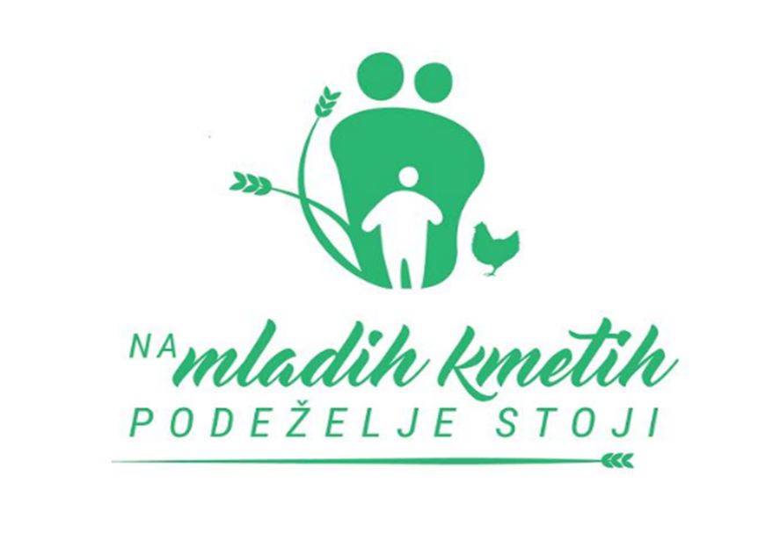

KAZALO VSEBINE

AKCIJSKI NAČRT ZA DELO Z MLADIMI KMETI 1
2022-2027 1
USTANOVITEV MEDRESORSKE SKUPINE 2
SEZNAM UPORABLJENIH KRATIC 3
KAZALO VSEBINE 4
POTREBE IN ANALIZA OBSTOJEČEGA STANJA 1
STRATEŠKI RAZVOJNI CILJI 3
1. (NE)ZNANJE MLADIH 3
Formalna VZGOJA IN IZOBRAŽEVANJE (vzgojno izobraževalni zavodi) 8
ŠOLSKI KURIKULUM 8
(NE)ZNANJE MLADIH 10
2. OPOLNOMOČENJE MLADEGA KMETA 13
ZNANJE MLADEGA KMETA 13
SODELOVANJE, POVEZOVANJE IN VKLJUČEVANJE 16
3. PODPORNO OKOLJE MLADEMU KMETU 18
(NE)ZNANJE MLADEGA KMETA OB PRENOSU IN PREVZEMU KMETIJE 21
KAKOVOST ŽIVLJENJA NA KMETIJI 22
4. INFORMIRANJE IN OZAVEŠČANJE 24
INFORMIRANJE IN OZAVEŠČANJE (MLADIH) KMETOV IN JAVNOSTI O ŠIRŠEM POMENU KMETIJSTVA 24
SKRBNIKI AKCIJSKEGA NAČRTA 27
ODBOR SPREMLJANJA IZVEDBE AKCIJSKEGA NAČRTA 27

